**CODIGO PYTON**

import numpy as np

# Definir la matriz A y el vector b

A = np.array([

[52, 30, 18],

[20, 50, 30],

[25, 20, 55]

])

b = np.array([4800, 5810, 5690])

# Método 1: Usando la inversa de la matriz

A_inv = np.linalg.inv(A)

x = A_inv.dot(b)

# Método 2: Usando el operador de división de matrices

x1 = np.linalg.solve(A, b)

# Mostrar los resultados

print("Método 1: Usando la inversa de la matriz")

print(f"x: {x,}")

print("Método 2: Usando el operador de división de matrices")

print(f"x1: {x1,}")

print("Cantidad de material a transportar desde cada cantera:")

print(f"Cantera 1: {x[0]:.2f} metros cúbicos")

print(f"Cantera 2: {x[1]:.2f} metros cúbicos")

print(f"Cantera 3: {x[2]:.2f} metros cúbicos")

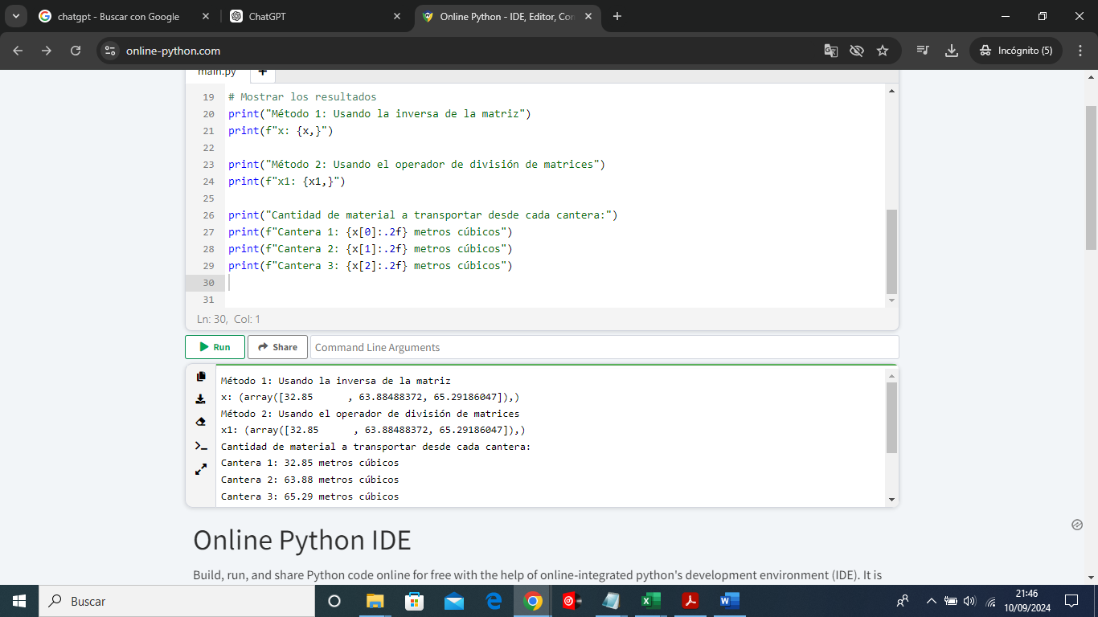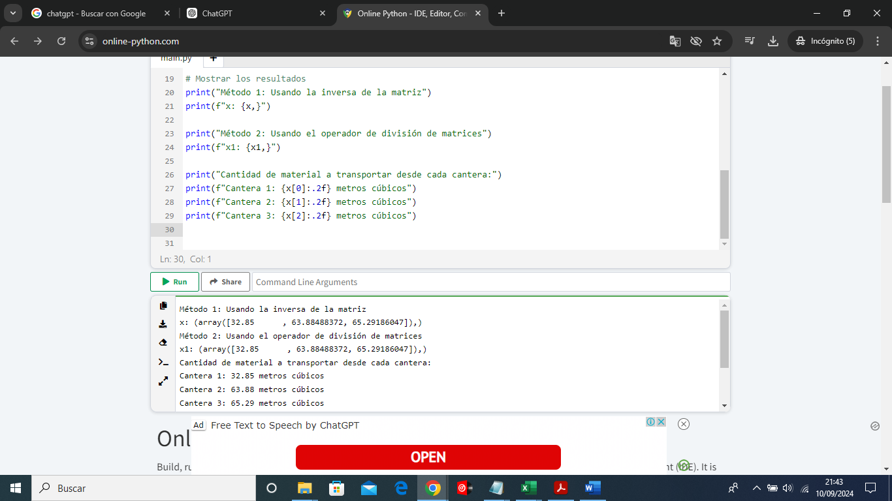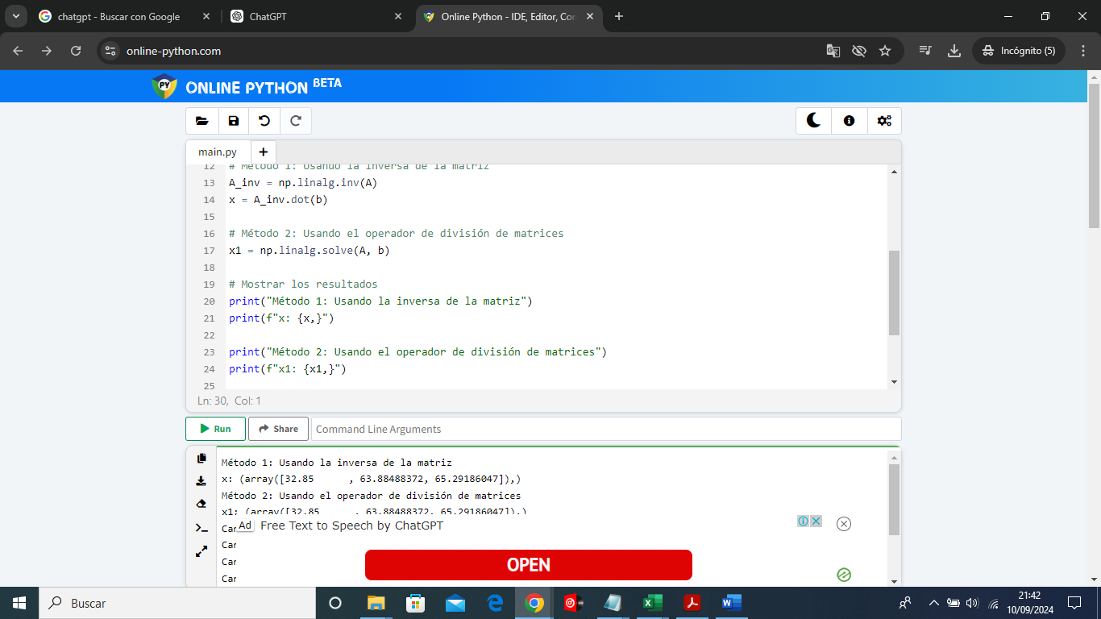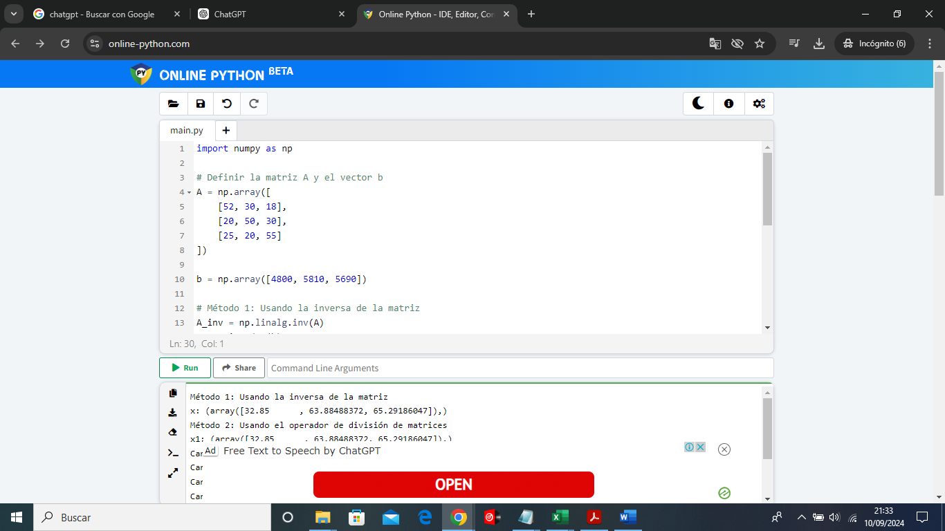

**CODIGO EN OCTAVE**

a= [52,30,18;20,50,30;25,20,55]

b=[4800;5810;5690]

x=inv (a)*b

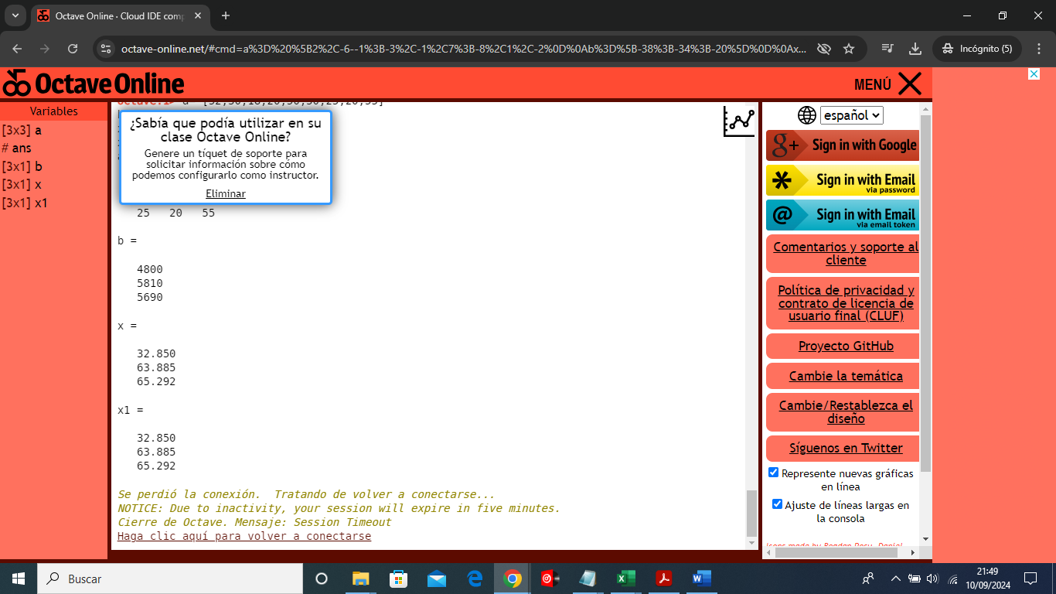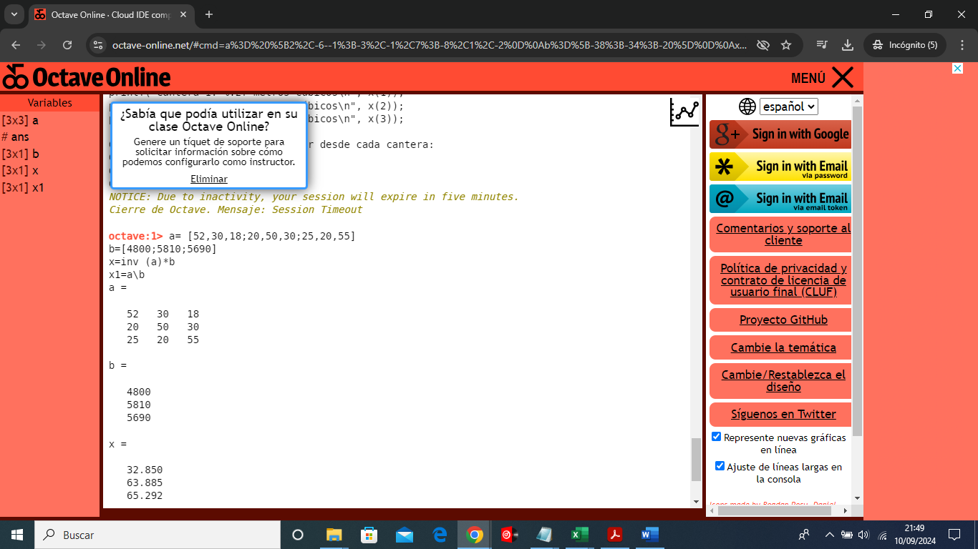x1=a\b